**บทที่ 3**

**วิธีการดำเนินงาน**

**3.1 การศึกษาและการวิเคราะห์ระบบงานปัจจุบัน**

การดำเนินงานของระบบอาจารย์ที่ปรึกษาออนไลน์ สำหรับคณะวิทยาศาสตร์และเทคโนโลยี

มหาวิทยาลัยนอร์ทเชียงใหม่ แบ่งลำดับขั้นตอนการดำเนินงานโดยเริ่มจากการศึกษาความเป็นไปได้ของโครงงาน โดยได้รวบรวมข้อมูลและหลักการที่เกี่ยวข้องจากหนังสือและเว็บไซต์ต่างๆ มาวิเคราะห์และออกแบบเป็นระบบงาน และพัฒนาตามขั้นตอนต่างๆ

ในการวิเคราะห์และออกแบบระบบนั้น ผู้จัดทำได้ใช้แนวความคิดของการวิเคราะห์และออกแบบเชิงวัตถุ หรือ Objected Oriented Analysis and Design ซึ่งการออกแบบระบบนี้ประกอบไปด้วย

การวิเคราะห์และออกแบบเชิงวัตถุ

(Objected Oriented Analysis and Design)

ประกอบด้วยเอกสารที่สำคัญ ดังต่อไปนี้

1. Software Project Plan

2. Software Requirement Specification

3. Software Design

4. Test Plan

**Software Project Plan**

**ระบบอาจารย์ที่ปรึกษาออนไลน์ สำหรับคณะวิทยาศาสตร์และเทคโนโลยี**

**มหาวิทยาลัยนอร์ทเชียงใหม่**

### [Advisors Management Online System, Faculty of Science and

### Technology, North-Chiang Mai University]

|  |  |  |  |  |  |  |
| --- | --- | --- | --- | --- | --- | --- |
| **Project Name** | | | | | | |
| Advisors Management Online System, Faculty of Science andTechnology, North-Chiang Mai University | | | | | | |
| **Project Plan** | | | | | | |
| **Cross Ref.** | | **Coverage Level:** | | | **Version:** | |
| ISO-29110 VSE | | Project | | | 2.0 | |
|  | |  | | |  | |
| **Process Ownership** | | | **Approving Authority** | | | |
| Parinya K. | | | Amphol K. | | | |
| **Scope** | | | **Approved Date** | | | |
| Use in Project | | |  | | | |
|  | | |  | | | |
| **Document History** | | | | | | |
| **Version Number** | **Record Data** | **Prepared/Modified By** | | **Reviewed By** | | **Chang Details** |
| 1.0 | 24/10/2557 | Parinya K. | | Amphol K. | | เปลี่ยนแปลงรูปแบบเอกสาร Project Plan ให้ถูกหลักตามคู่มือปฏิบัติรายวิชาโครงงาน |

**Title Page**

Document Name: Software Project Plan

Publication Date:

Revision Date: 25/10/2557

Contract Number:

Project Number: 1

Prepared by: Parinya K.

Approved by:

**Software Project Plan**

1. 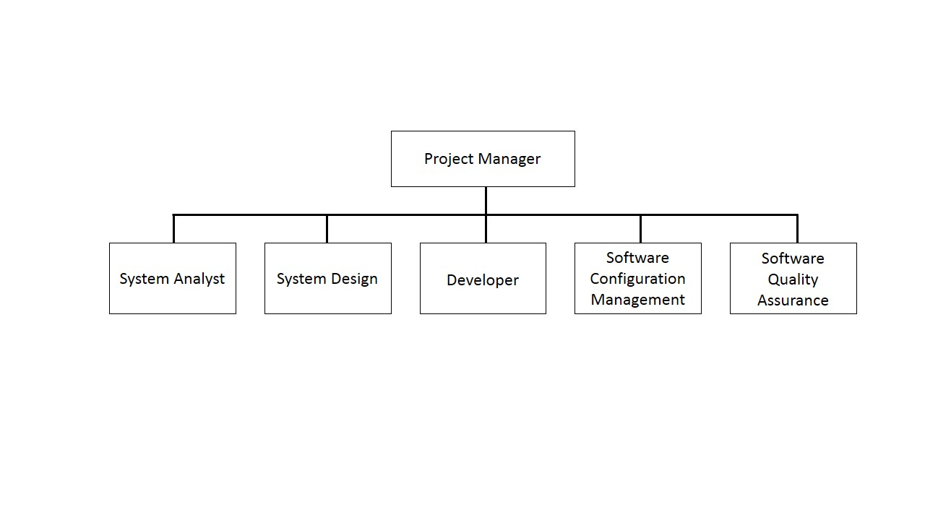**Management Procedures**
   1. **Project Team Structure**

ภาพที่ 3.1 Project Team Structure

หน้าที่รับผิดชอบในตำแหน่งต่างๆขององค์กรที่รับผดชอบในโครงการมีดังต่อไปนี้

**ผู้จัดการโครงการ (Project Manager)**

ภาระหน้าที่ของ Project Manager

* จัดทำและนำเสนอโครงงาน
* ประมาณค่าใช้จ่าย
* วางแผน และจัดเวลาการดำเนินโครงงาน
* ตรวจสอบควบคุม ติดตาม และทบทวนโครงงาน
* รายงาน และนำเสนอโครงงาน
* จัดการความเปลี่ยนแปลงในโครงงาน

**นักวิเคราะห์ระบบ (System Analyst)**

ภาระหน้าที่ของนักวิเคราะห์ระบบ

* ศึกษา และวิเคราะห์ความต้องการของการพัฒนาระบบ
* วิเคราะห์ และออกแบบระบบ
* ติดต่อประสานงานกับผู้ใช้ ทีมงาน และผู้เกี่ยวข้องกับการพัฒนาระบบ
* จัดทำเอกสารประกอบการวิเคราะห์ และออกแบบ

**นักออกแบบระบบ (System Design)**

ภาระหน้าที่ของนักออกแบบ

* ศึกษา และวิเคราะห์ความต้องการของการพัฒนาระบบ
* ออกแบบระบบ ระดับ Detail Design
* ติดต่อประสานงานกับโปรแกรมในการพัฒนาระบบ
* จัดทำเอกสารประกอบการออกแบบ

**นักพัฒนาระบบ (Developer)**

ภาระหน้าที่ของนักพัฒนาระบบ

* ประสานงานกับทีมวิเคราะห์ระบบ และทีมพัฒนาโปรแกรม
* เขียนโปรแกรมตามที่วิเคราะห์ และออกแบบไว้
* พัฒนา Test Case และดำเนินการทดสอบโปรแกรม
* จัดทำเอกสารประกอบการพัฒนาโปรแกรม และการใช้โปรแกรม

**Software Configuration Management**

ภาระหน้าที่ของ Software Configuration Management

* จัดสรรพื้นที่ในการจัดเก็บเอกสารโครงการ
* บริหารการเข้าถึงพื้นที่ในการจัดเก็บเอกสารโครงการ
* กำหนดกฎเกณฑ์ในการะบุรุ่น (Version/Release) ของเอกสาร/ซอฟแวร์ โครงการ

**Software Quality Assurance**

ภาระหน้าที่ของ Software Quality Assurance

* พัฒนาระบบประกันคุณภาพซอฟแวร์
* บริหารจัดการกระบวนการผลิตซอฟต์แวร์
* ตรวจติดตามกระบวนการ และการผลิตซอฟต์แวร์ทั้งระบบ อบรมกระบวนการ/เครื่องมือที่เกี่ยวข้อง
  1. **Project Responsibility**

กำหนดผู้รับผิดชอบในแต่ละน้าที่ดังต่อไปนี้

|  |  |
| --- | --- |
| **หน้าที่ความรับผิดชอบ** | **ผู้รับผิดชอบ** |
| Project Manager | นายปริญญา กิติบุตร |
| System Analyst | นายปริญญา กิติบุตร |
| System Design | นายปริญญา กิติบุตร |
| Developer | นายปริญญา กิติบุตร |
| Software Configuration Management | นายปริญญา กิติบุตร |
| Software Quality Assurance | นายปริญญา กิติบุตร |

ตารางที่ 3.1 ตาราง Project Responsibility

* 1. **Monitoring and Controlling Mechanisms**
     1. **Project Meeting**

ตรวจสอบงานและวิเคราะห์งานหลังที่ทำงานเสร็จตามที่ได้วางแผนไว้ และทำการวางแผนการทำงานครั้งต่อไปว่าครั้งต่อไปจะทำงานส่วนไหนเพิ่มเติมบ้าง และต้องแก้ไขงานส่วนไหนบ้าง เพื่อที่จะให้งานออกมาตรงตามทีเราต้องการ

* + 1. **Status Reporting**

|  |  |  |  |  |  |
| --- | --- | --- | --- | --- | --- |
| **Tasks** | **%** | **Duration** | **Start Date** | **Finish Date** | **Resources**  **Used** |
| บทที่ 1 | 100 | 1 วัน | 6 ต.ค. 2557 | 6 ต.ค. 2557 | Document |
| บทที่ 2 | 99 | 4 วัน | 6 ต.ค. 2557 | 9 ต.ค. 2557 | Document |
| บทที่ 3 | 99 | 21 วัน | 10 ต.ค. 2557 | 31 ต.ค. 2557 | Document |
| บทที่ 4 | 0 |  |  |  | Document |
| บทที่ 5 | 0 |  |  |  | Document |

ตารางที่ 3.2 ตาราง Status Reporting

* + 1. **Escalation Mechanisms**

Project Manager จะเป็นผู้แก้ไขสถานการณ์/ปัญหาที่เกิดขึ้น ในกรณีที่ไม่สารถแก้ไข หรือกระทำได้ ให้แจ้งแก้ อาจารย์ที่ปรึกษา เพื่อรับทราบปัญหาและแก้ไขสถานการณ์/ปัญหาที่เกิดขึ้นต่อไป

* + 1. **Change Management**

### ทำการระบุและจัดทำเอกสารขอร้องการเปลี่ยนแปลง เพื่อนำเสนอต่ออาจารย์ที่ปรึกษาโครงงาน

### วิเคราะห์และประเมินผลกระทบของการเปลี่ยนแปลง ว่าเปลี่ยนแปลงแล้วกรทบต่อส่วนอื่นมากน้อยเพียงใด และคุมค่าสำหรับการเปลี่ยนแปลงหรือไม่

### ให้อาจารย์ที่ปรึกษาโครงงานพิจารณาว่าจะอนุมิติ หรือจะปฏิเสธในการร้องขอเปลี่ยนแปลงครั้งนี้

### เมื่อได้ทำการเปลี่ยนแปลงให้ทำการตรวจสอบ Project Baseline ทุกครั้ง

### ทำการบันทึก Baseline ใหม่ลงใน History Document

1. **Quality Planning**
   1. **Review/Responsibility**

|  |  |  |  |
| --- | --- | --- | --- |
| **Stage Exit Review** | | | |
| **No.** | **Stage** | **Review Item** | **Responsibility** |
| 1 | เมื่อเสร็จสิ้นการทำ Proposal | Proposal | Project Manager |
| 2 | เมื่อเสร็จสินการทำ Requirement Specification | Software Requirement Specification (SRS) | Project Manager |
| 3 | เมื่อเสร็จสิ้นการทำ Software Design | Software Design | System Analyst, System Design |
| 4 | เมื่อเสร็จสิ้นการพัฒนาระบบอาจารย์ที่ปรึกษาออนไลน์สำหรับคณะวิทยาศาสตร์และเทคโนโลยีมหาวิทยาลัย | ระบบอาจารย์ที่ปรึกษาออนไลน์สำหรับคณะวิทยาศาสตร์และเทคโนโลยีมหาวิทยาลัย | Developer, Software Quality Assurance |

ตาราง 3.3 ตาราง Review/Responsibility

* 1. **Testing**

|  |  |  |  |
| --- | --- | --- | --- |
| **Test Process** | | | |
| **No.** | **Test** | **Verification** | **Responsibility** |
| 1 | Unit Testing | ทดสอบความถูกต้องของการทำงานระดับฟังก์ชัน | Developer, Software Quality Assurance |
| 2 | Integration Testing | ทดสอบการปะกอบโมดูลย่อยต่างๆเข้าด้วยกัน | Developer, Software Quality Assurance |
| 3 | System Testing | ทดสอบความถูกต้องของการทำงานระบบ | PM, Software Quality Assurance |

ตาราง 3.4 ตาราง Testing

1. **Estimated Duration of Task**

ระยะเวลาที่ใช้ในการดำเนินงานแต่ละขั้นตอนสามารถประมาณได้ดังนี้

|  |  |  |  |  |
| --- | --- | --- | --- | --- |
| **Task Name** | **Duration** | **Plan Start** | **Plan Finish** | **Responsibility** |
| ศึกษาหัวข้อและรวบรวมข้อมูล | 2 วัน | 26/9/2557 | 27/9/2557 | Project Manager |
| นำข้อมูลที่ได้มาวิเคราะห์ความต้องการ | 2 วัน | 27/9/2557 | 28/9/2557 | Project Manager, System Analyst |
| วางแผนโครงการ | 1 วัน | 28/9/2557 | 28/9/2557 | Project Manager |
| จัดทำเอกสารที่เกี่ยวข้อง | 86 วัน | 6/10/2557 | 31/12/2557 | Software Configuration Management, System Design |
| พัฒนาระบบ | 70 วัน | 16/10/2557 | 25/12/2557 | Developer |
| Testing | 70 วัน | 16/11/2557 | 25/12/2557 | Software Quality Assurance |
| ส่งมอบโปรแกรม |  |  |  | Project Manager |

ตาราง 3.4 ตาราง Estimated Duration of Task

1. **Estimated Effort and Cost**

การพัฒนาระบบอาจารย์ที่ปรึกษาออนไลน์ สำหรับคณะวิทยาศาสตร์และเทคโนโลยี มหาวิทยาลัยนอร์ทเชียงใหม่ สามารถประมาณการต้นทุน และผลตอบแทนที่สมควรได้รับตามแผนการดำเนินงานโครงการระยะเวลา 4 เดือน ได้ดังนี้

* ต้นทุนในการพัฒนา

|  |  |  |  |  |  |
| --- | --- | --- | --- | --- | --- |
| **No.** | **รายการ** | **ราคา/วัน** | **จำนวนวัน** | **คน** | **รวม** |
| 1 | ค่าจ้าง Project Manager | 0 | 0 | 1 | 0 |
| 2 | ค่าจ้าง System Analyst | 0 | 0 | 1 | 0 |
| 3 | ค่าจ้าง Developer | 0 | 0 | 1 | 0 |
| 4 | ค่าจ้าง Software Quality Assurance | 0 | 0 | 1 | 0 |
| 5 | ค่าจ้าง Software Design | 0 | 0 | 1 | 0 |
| 6 | ค่าจ้าง Software Configuration Management | 0 | 0 | 1 | 0 |
| 7 | ค่าสึกหรอและเสื่อมราคาของอุปกรณ์ | 60 | 122 | 1 | 7,320 |
| 8 | ค่าที่พัก | 115 | 122 | 1 | 14,030 |
| **รวมทั้งสิ้น** | | | | | 21,350 |

ตาราง 3.5 ตาราง Estimated Effort and Cost ต้นทุนในการพัฒนา

* จุดคุ้มทุนและผลตอบแทนที่ควรได้รับ

|  |  |  |
| --- | --- | --- |
| **No.** | **รายการ** | **รวม** |
| 1 | ต้นทุนในการพัฒนา | 21,350 |
| 2 | ค่าการบำรุงรักษาซอฟต์แวร์ต่อปี | 0 |
| **รวมทั้งสิ้น** | | 21,350 |

ตาราง 3.5 ตาราง Estimated Effort and Cost จุดคุ้มทุนและผลตอบแทนที่ควรได้รับ

ดังนั้นในการพัฒนาจะต้องได้รับผลตอบแทนจากลูกค้าทั้งสิ้น 21,350 บาท

*หมายเหตุ ค่าบำรุงรักษาซอฟต์แวร์ดังกล่าว ไม่รวมถึงการเพิ่มเติมระบบงานที่ไม่ได้อยู่ในขอบเขตของสัญญาว่าจ้างโครงการเพื่อพัฒนา ซึ่งหากต้องการนอกเหนือจากที่ระบุไว้ในสัญญานั้น ลูกค้าจะต้องชำระเพิ่มเติมโดยเป็นไปตามเงื่อนไขของผู้ว่าจ้างในขณะนั้น*

1. **Identification of Project Risks**

ในการพัฒนาระบบอาจารย์ที่ปรึกษาออนไลน์ สำหรับคณะวิทยาศาสตร์และเทคโนโลยี มหาวิทยาลัยนอร์ทเชียงใหม่ มีความเสี่ยงที่จะเกิดขึ้นดังต่อไป

1. มีผู้ใช้งานหลายกลุ่ม อาจพัฒนาออกมาได้ไม่ตรงตาความต้องการของผู้ใช้งานทุกกลุ่ม ทำให้งานดูไม่ตรงตามความต้องการ แต่การพัฒนาระบบจะยึดความต้องการที่เก็บได้เป็นหลักที่ใช้ในการพัฒนา
2. ผู้พัฒนาระบบมีเพียงคนเดียว เมื่อป่วยหรือไม่สบาย งานอาจช้าตามไปด้วยทำให้การวางแผนการทำงานส่วนต่างๆ ต้องชะลอตามไปด้วย และถ้าเป็นอะไรมากอาจถึงขั้นส่งระบบงานไม่ตรงตามกำหนด
3. Hardware/Software ที่ใช้ในการพัฒนาระบบ เกิดชำรุดหรือเสียทำให้ไม่สามารถพัฒนาระบบต่อได้ และถ้าซ้อมนานงานก็จะช้าตามไปด้วย
4. **Version Control Strategy**

การควบคุมเวอร์ชันของไฟล์ต่างๆที่เกี่ยวข้องการการพัฒนาระบบอาจารย์ที่ปรึกษาออนไลน์ สำหรับคณะวิทยาศาสตร์และเทคโนโลยี มหาวิทยาลัยนอร์ทเชียงใหม่ สามารถอธิบายได้ดังนี้

1. รูปแบบการจัดเก็บไฟล์ลง Repository

Directory

* Directory หลักสำหรับเก็บข้อมูลของโครงการคือ Project
* Directory สำหรับจัดเก็บ Document คือ Doc
* Directory สำหรับจัดเก็บ Source Code คือ SC
* Directory สำหรับจัดเก็บ Image Files คือ img

Files

* ไฟล์ที่เกี่ยวข้องกับโครงการนี้ จะมีรูปแบบการตั้งชื่อดังนี้

XxxYyy คือประเภทของเอกสาร

ตัวอย่างเช่น SoftwareProjectPlan, SoftwareRequirementSpecification

Source Code

* การตั้งชื่อไฟล์ Source Code , ชื่อตัวแปร, ชื่อ function และDatabase ให้ยึดหลัก camelStyle ตัวอย่างเช่น addTeacher, teaName เป็นต้น
* การตั้งชื่อ Class ให้ยึดหลัก XxxYyy เช่น Student, MathStudent เป็นต้น

เครื่องมือที่ใช้ในการจัดการ Repository

เพื่อความสะดวกและง่ายต่อการใช้งานจึงใช้ github เป็นซอฟต์แวร์ควบคุมเวอร์ชันของซอร์สโค้ดและเอกสาร(Version Control)

**Software Requirement Specification**

**ระบบอาจารย์ที่ปรึกษาออนไลน์ สำหรับคณะวิทยาศาสตร์และเทคโนโลยี**

**มหาวิทยาลัยนอร์ทเชียงใหม่**

### [Advisors Management Online System, Faculty of Science and

### Technology, North-Chiang Mai University]

|  |  |  |  |  |  |  |
| --- | --- | --- | --- | --- | --- | --- |
| **Project Name** | | | | | | |
| Advisors Management Online System, Faculty of Science and Technology, North-Chiang Mai University | | | | | | |
| **Software Requirement Specification** | | | | | | |
| **Cross Ref.** | | **Coverage Level:** | | | **Version:** | |
| ISO-29110 VSE | | Project | | | 2.0 | |
|  | |  | | |  | |
| **Process Ownership** | | | **Approving Authority** | | | |
| Parinya K. | | | Amphol K. | | | |
| **Scope** | | | **Approved Date** | | | |
| Use in Project | | |  | | | |
|  | | |  | | | |
| **Document History** | | | | | | |
| **Version Number** | **Record Data** | **Prepared/Modified By** | | **Reviewed By** | | **Chang Details** |
| 1.0 | 24/10/2557 | Parinya K. | | Amphol K. | | เปลี่ยนแปลงรูปแบบเอกสาร Software Requirement Specification ให้ถูกหลักตามคู่มือปฏิบัติรายวิชาโครงงาน |

**Software Requirement Specification**

1. **Elicitation**

เพื่อให้ได้ความต้องการของผู้ใช้งานถูกต้อง จึงได้ใช้วิธีการสัมภาษณ์ผู้ใช้งาน แล้วทำการเก็บความต้องการใส่เอกสารแล้วนำไปวิเคราะห์

1. **Requirement Specification**

ระบบอาจารย์ที่ปรึกษาออนไลน์ สำหรับคณะวิทยาศาสตร์และเทคโนโลยี มหาวิทยาลัยนอร์ทเชียงใหม่ เป็นระบบที่พัฒนาขึ้นเพื่อใช้ในนัดหมายอาจารย์ที่ปรึกษา เพื่อปรึกษาในเรื่องต่างๆ ซึ่งสามารถเห็นเวลาและเรื่องที่จะปรึกษาได้อย่างชัดเจน เมื่อมีการนัดหมายจากนักศึกษา อาจารย์ที่ปรึกษาจะเป็นผู้ตอบรับการนัดหมาย จะทำให้เห็นรายการทั้งสองฝ่าย โดยระบบจะต้องสามารถทำงานได้ดังต่อไปนี้

1. ระบบสามารถนำเข้าข้อมูลอาจารย์ที่ปรึกษา และนักศึกษา
2. ระบบสามารถกำหนดอาจารย์ที่ปรึกษาให้กับนักศึกษา
3. ระบบสามารถดูข้อมูลนักศึกษา และอาจารย์ที่ปรึกษา
4. ระบบสามารถให้นักศึกษา และอาจารย์ที่ปรึกษาจัดการข้อมูลส่วนตัว
5. ระบบสามารถจัดการเวลานัดหมาย
6. ระบบสามารถตอบรับราบ และเปลี่ยนแปลงการนัดมาย
7. ระบบสามารถใส่รายละเอียดข้อมูลการให้ปรึกษา
8. ระบบสามารถดูรายงานข้อมูลการรับปรึกษาของนักศึกษาตามภาคการศึกษา
9. ระบบสามารถทำรายการการนัดหมาย
10. ระบบสามารถให้คะแนนอาจารย์ที่ปรึกษาในการปรึกษา ถ้าไม่ทำการให้คะแนนจะไม่สามารถทำรายการนัดหมายใหม่ได้
11. **User Specification**

ผู้ใช้งานระบบแบ่งออกเป็น 3 กลุ่มด้วยกัน คือ

1. ฝ่ายทะเบียน
2. อาจารย์ที่ปรึกษา
3. นักศึกษา
4. **System Specification**

ความต้องการของระบบขายสินค้า ต้องมีคุณสมบัติดังนี้

1. สามารถทำงานได้บนระบบอินเตอร์เน็ต
2. สามารถติดตั้งระบบบนเครื่องแม่ข่าย
3. เป็นรูปแบบของเว็บแอพพลิเคชั่นเรียกใช้งานผ่านเว็บเบราเซอร์
4. **System Features**
5. **Software Requirements Specification**
   * + 1. F1 นำเข้าข้อมูลอาจารย์ที่ปรึกษา

* Description

ส่วนนี้เป็นส่วนนำเข้าข้อมูลอาจารย์ที่ปรึกษา ซึ่งฝ่ายทะเบียนจะต้องทำการนำเข้าข้อมูลอาจารย์ที่ปรึกษาโดยการ Import ไฟล์ Excel ที่มีข้อมูลอาจารย์ที่ปรึกษา

* Function Requirement

| **Function** **ID** | **Description** |
| --- | --- |
| F1-REQ1 | เมื่อเข้าสู่หน้าจอนำเข้าข้อมูลอาจารย์ที่ปรึกษา ระบบจะต้องมีปุ่มเพื่อให้นำเข้าข้อมูลอาจารย์ที่ปรึกษา และสามารถใช้ในการนำเข้าข้อมูลอาจารย์ที่ปรึกษาได้ |

ตาราง 3.6 ตาราง Software Requirements Specification F1 นำเข้าข้อมูลอาจารย์ที่ปรึกษา

* + - 1. F2 นำเข้าข้อมูลนักศึกษา
* Description

ส่วนนี้เป็นส่วนนำเข้าข้อมูลนักศึกษา ซึ่งฝ่ายทะเบียนจะต้องทำการนำเข้าข้อมูลนักศึกษาโดยการ Import ไฟล์ Excel ที่มีข้อมูลนักศึกษา

* Function Requirement

| **Function** **ID** | **Description** |
| --- | --- |
| F2-REQ1 | เมื่อเข้าสู่หน้าจอนำเข้าข้อมูลนักศึกษา ระบบจะต้องมีปุ่มเพื่อให้นำเข้าข้อมูลนักศึกษา และสามารถใช้ในการนำเข้าข้อมูลนักศึกษาได้ |

ตาราง 3.7 ตาราง Software Requirements Specification F2 นำเข้าข้อมูลนักศึกษา

* + - 1. F3 กำหนดอาจารย์ที่ปรึกษาให้กับนักศึกษา
* Description

ส่วนนี้เป็นส่วนกำหนดอาจารย์ที่ปรึกษาให้กับนักศึกษา ซึ่งฝ่ายทะเบียนจะต้องทำการกำหนดอาจารย์ที่ปรึกษาให้กับนักศึกษา โดนการค้นหาชื่ออาจารย์ที่ปรึกษาก่อน แล้วเลือกนักศึกษาโดยการเลือกจากกล่องตัวเลือก

* Function Requirement

| **Function** **ID** | **Description** |
| --- | --- |
| F3-REQ1 | เมื่อเข้าสู่หน้าจอกำหนดอาจารย์ที่ปรึกษาให้กับนักศึกษา ระบบจะต้องมีlistbox ให้เลือกอาจารย์ที่ปรึกษา |
| F3-REQ2 | จากนั้นต้องมีรายชื่อนักศึกษาที่ยังไม่มีอาจารย์ที่ปรึกษา ให้เลือกโดยการเลือกจากกล่องตัวเลือก |

ตาราง 3.8 ตาราง Software Requirements Specification F3 กำหนดอาจารย์ที่ปรึกษาให้กับ

นักศึกษา

* + - 1. F4 อาจารย์ที่ปรึกษาดูข้อมูลนักศึกษา
* Description

ส่วนนี้เป็นส่วนอาจารย์ที่ปรึกษาดูข้อมูลนักศึกษา ซึ่งอาจารย์ที่ปรึกษาสามารถดูข้อมูลนักศึกษา จะเห็นข้อมูลต่างๆ เช่น ชื่อ, นามสกุล, คณะ, สาขา เป็นต้น

* Function Requirement

| **Function** **ID** | **Description** |
| --- | --- |
| F4-REQ1 | เมื่อเข้าสู่หน้าจอดูข้อมูลนักศึกษา ระบบจะต้องมีนักศึกษาให้เลือกเพื่อดูข้อมูล |

ตาราง 3.9 ตาราง Software Requirements Specification F4 อาจารย์ที่ปรึกษาดูข้อมูลนักศึกษา

* + - 1. F5 อาจารย์ที่ปรึกษาจัดการข้อมูลส่วนตัว
* Description

ส่วนนี้เป็นส่วนอาจารย์ที่ปรึกษาจัดการข้อมูลส่วนตัว ซึ่งอาจารย์ที่ปรึกษาสามารถจัดการข้อมูลส่วนตัว เช่น เปลี่ยนเบอร์โทรศัพท์ เป็นต้น

* Function Requirement

| **Function** **ID** | **Description** |
| --- | --- |
| F5-REQ1 | เมื่อเข้าสู่หน้าจอจัดการข้อมูลส่วนตัว ระบบจะต้องมีข้อมูลส่วนตัวของอาจารย์ที่ปรึกษา แล้วมีช่องให้แก้ไขข้อมูล |

ตาราง 3.10 ตาราง Software Requirements Specification F5 อาจารย์ที่ปรึกษาจัดการ

ข้อมูลส่วนตัว

* + - 1. F6 อาจารย์ที่ปรึกษาจัดการเวลานัดหมาย
* Description

ส่วนนี้เป็นส่วนอาจารย์ที่ปรึกษาจัดการเวลานัดหมาย ซึ่งอาจารย์ที่ปรึกษาสามารถจัดการเวลานัดหมาย จะทำการเปิด-ปิดเวลานัดหมาย

* Function Requirement

| **Function** **ID** | **Description** |
| --- | --- |
| F6-REQ1 | เมื่อเข้าสู่หน้าจอจัดการเวลานัดหมาย ระบบจะต้องมีเวลาทั้งหมดที่สามารถให้นัดหมายได้ แล้วอาจารย์ที่ปรึกษาจะทำการเปิด-ปิดเวลานัดหมายโดยการเลือกจากกล่องตัวเลือก |

ตาราง 3.11 ตาราง Software Requirements Specification F6 อาจารย์ที่ปรึกษาจัดการเวลา

นัดหมาย

* + - 1. F7 อาจารย์ที่ปรึกษาตอบรับรายการนัดหมายของนักศึกษา
* Description

ส่วนนี้เป็นส่วนอาจารย์ที่ปรึกษาตอบรับรายการนัดหมายของนักศึกษา ซึ่งอาจารย์ที่ปรึกษาสามารถตอบรับรายการนัดหมายของนักศึกษา

* Function Requirement

| **Function** **ID** | **Description** |
| --- | --- |
| F7-REQ1 | เมื่อเข้าสู่หน้าจอตอบรับรายการนัดหมายของนักศึกษา ระบบจะต้องมีรายการของนักศึกษาที่นัดหมาย |
| F7-REQ2 | เมื่ออาจารย์ที่ปรึกษาตอบรับการนัดหมายของนักศึกษา ระบบจะต้องเปลี่ยนแปลงสถานะจาก “รออนุมัติ” เป็น “อนุมัติ” |

ตาราง 3.12 ตาราง Software Requirements Specification F7 อาจารย์ที่ปรึกษาตอบรับ

รายการนัดหมายของนักศึกษา

* + - 1. F8 อาจารย์ที่ปรึกษาเปลี่ยนแปลงการนัดหมายของนักศึกษา
* Description

ส่วนนี้เป็นส่วนอาจารย์ที่ปรึกษาเปลี่ยนแปลงการนัดหมายของนักศึกษา ซึ่งอาจารย์ที่ปรึกษาสามารถเปลี่ยนแปลงการนัดหมายของนักศึกษา

* Function Requirement

| **Function** **ID** | **Description** |
| --- | --- |
| F8-REQ1 | เมื่อทำการเปลี่ยนแปลงการนัดหมายของนักศึกษา ระบบจะต้องเปลี่ยนแปลงสถานะจาก “รออนุมัติ” เป็น “ไม่อนุมัติ” |

ตาราง 3.13 ตาราง Software Requirements Specification F8 อาจารย์ที่ปรึกษาเปลี่ยนแปลง

การนัดหมายของนักศึกษา

* + - 1. F9 อาจารย์ที่ปรึกษาใส่รายละเอียดข้อมูลการให้ปรึกษา
* Description

ส่วนนี้เป็นส่วนอาจารย์ที่ปรึกษาใส่รายละเอียดข้อมูลการให้ปรึกษา ซึ่งอาจารย์ที่ปรึกษาสามารถใส่รายละเอียดข้อมูลการให้ปรึกษา เรียกดูได้ แต่ไม่นำไปแสดงในรายงานข้อมูลการรับปรึกษาของนักศึกษาตามภาคการศึกษา

* Function Requirement

| **Function** **ID** | **Description** |
| --- | --- |
| F9-REQ1 | เมื่อเข้าหน้าจอสำหรับใส่รายละเอียดข้อมูลการให้ปรึกษา ระบบจะต้องมีกล่องข้อความสำหรับใส่รายละเอียดข้อมูลการให้ปรึกษาให้ |

ตาราง 3.14 ตาราง Software Requirements Specification F9 อาจารย์ที่ปรึกษาใส่รายละเอียดข้อมูลการให้ปรึกษา

* + - 1. F10 อาจารย์ที่ปรึกษาดูรายงานข้อมูลการรับปรึกษาของนักศึกษาตามภาคการศึกษา
* Description

ส่วนนี้เป็นส่วนอาจารย์ที่ปรึกษาดูรายงานข้อมูลการรับปรึกษาของนักศึกษาตามภาคการศึกษา ซึ่งอาจารย์ที่ปรึกษาสามารถดูรายงานข้อมูลการรับปรึกษาของนักศึกษาตามภาคการศึกษา

* Function Requirement

| **Function** **ID** | **Description** |
| --- | --- |
| F10-REQ1 | เมื่อเข้าหน้าจอสำหรับดูรายงานข้อมูลการรับปรึกษาของนักศึกษาตามภาคการศึกษา ระบบจะต้องข้อมูลรายงานข้อมูลการรับปรึกษาของนักศึกษาตามภาคการศึกษาให้กับอาจารย์ที่ปรึกษาดู |

ตาราง 3.15 ตาราง Software Requirements Specification F10 อาจารย์ที่ปรึกษาดูรายงานข้อมูลการรับปรึกษาของนักศึกษาตามภาคการศึกษา

* + - 1. F11 นักศึกษาดูข้อมูลอาจารย์ที่ปรึกษา
* Description

ส่วนนี้เป็นนักศึกษาดูข้อมูลอาจารย์ที่ปรึกษา ซึ่งนักศึกษาสามารถดูข้อมูลอาจารย์ที่ปรึกษาจะเห็นถึงข้อมูลต่างๆ เช่น ชื่อ, นามสกุล, เบอร์โทรศัพท์ เป็นต้น

* Function Requirement

| **Function** **ID** | **Description** |
| --- | --- |
| F11-REQ1 | เมื่อเข้าสู่หน้าจอดูข้อมูลนักศึกษา ระบบจะต้องมีข้อมูลอาจารย์ที่ปรึกษาให้นักศึกษาดู |

ตาราง 3.16 ตาราง Software Requirements Specification F11 นักศึกษาดูข้อมูลอาจารย์ที่ปรึกษา

* + - 1. F12 นักศึกษาทำรายการการนัดหมาย
* Description

ส่วนนี้เป็นนักศึกษาทำรายการการนัดหมาย ซึ่งนักศึกษาสามารถทำรายการการนัดหมาย โดยการเลือกเรื่องที่จะปรึกษา และเลือกเวลา

* Function Requirement

| **Function** **ID** | **Description** |
| --- | --- |
| F12-REQ1 | เมื่อเข้าสู่หน้าจอดูทำรายการการนัดหมาย ระบบจะต้องมีเรื่องการปรึกษาให้นักศึกษาเลือก |
| F12-REQ2 | จากนั้นต้องมีเวลาที่อาจารย์เปิดให้นัดหมาย ให้นักศึกษาเลือกเวลา |

ตาราง 3.17 ตาราง Software Requirements Specification F12 นักศึกษาทำรายการการนัดหมาย

* + - 1. F13 นักศึกษาจัดการข้อมูลส่วนตัว
* Description

ส่วนนี้เป็นส่วนนักศึกษาจัดการข้อมูลส่วนตัว ซึ่งนักศึกษาสามารถจัดการข้อมูลส่วนตัว เช่น เปลี่ยนเบอร์โทรศัพท์ เป็นต้น

* Function Requirement

| **Function** **ID** | **Description** |
| --- | --- |
| F13-REQ1 | เมื่อเข้าสู่หน้าจอจัดการข้อมูลส่วนตัว ระบบจะต้องมีข้อมูลส่วนตัวของนักศึกษา แล้วมีช่องให้แก้ไขข้อมูล |

ตาราง 3.18 ตาราง Software Requirements Specification F13 นักศึกษาจัดการข้อมูลส่วนตัว

* + - 1. F14 นักศึกษาให้คะแนนอาจารย์ที่ปรึกษาในการปรึกษา
* Description

ส่วนนี้เป็นส่วนนักศึกษาให้คะแนนอาจารย์ที่ปรึกษาในการปรึกษา ซึ่งนักศึกษาสามารถให้คะแนนอาจารย์ที่ปรึกษาในการปรึกษา แต่ถ้าไม่ให้คะแนนจะสามารถทำรายการนัดหมายครั้งต่อไปได้

* Function Requirement

| **Function** **ID** | **Description** |
| --- | --- |
| F14-REQ1 | เมื่อเข้าสู่หน้าจอให้คะแนนอาจารย์ที่ปรึกษาในการปรึกษา ระบบจะต้องมีคะแนนให้นักศึกษาเลือกโดยเลือกจากลก่องตัวเลือก ซึ่งตัวเลขมากหมายถึงจำนวนคะแนนที่มากตามไปด้วย(1-5) |

ตาราง 3.19 ตาราง Software Requirements Specification F14 นักศึกษาให้คะแนน

อาจารย์ที่ปรึกษาในการปรึกษา

1. **Non-Functional Requirement**

| **Function** **ID** | **Description** |
| --- | --- |
| NF-REQ1 | มีการเข้ารหัสข้อมูลผู้ใช้งาน ที่ใช้สื่อสารภายในระบบ เพื่อความปลอดภัยของข้อมูล |
| NF-REQ2 | มีอีเมล์ส่งไปยังอาจารย์ที่ปรึกษา และนักศึกษา เมื่อมีการตอบรับนัดหมาย |
| NF-REQ3 | มีอีเมล์ส่งไปยังอาจารย์ที่ปรึกษา และนักศึกษา เมื่อมีการเปลี่ยนแปลงนัดหมาย |
| NF-REQ4 | อาจารย์ที่ปรึกษาสามารถเลือกดูรายงานได้จาก การเลือกจากเรื่องที่ให้คำปรึกษา |

ตาราง 3.20 ตาราง Non-Functional Requirement

1. **Use Case**

สัญลักษณ์

|  |  |
| --- | --- |
| **สัญญาลักษณ์** | **ความหมาย** |
|  | สัญลักษณ์บอกถึงผู้ใช้งาน หรือผู้ที่ทำให้เกิดกิจกรรม |
|  | ใช้สำหรับบอกกิจกรรมที่เกิดขึ้น |
| <<Include>> | เส้นแสดงว่าต้องมีการเรียกใช้กิจกรรมอื่น เพิ่มเติม |
| <<Extend>> | เส้นแสดงเหตุการณ์ ที่เข้ามาขัดขวาง หรือต้องตรวจสอบก่อนจะเกิดกิจกรรมนั้น |
|  | เส้นเชื่อมระหว่างผู้ใช้ กับกิจกรรม |

ตาราง 3.21 ตาราง สัญลักษณ์ Use Case

Use case Level 0: แสดงภาพรวมของระบบ

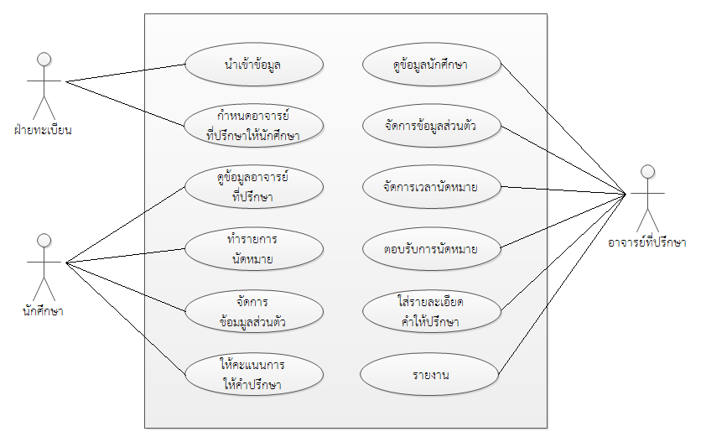

ภาพที่ 3.2 Use Case Diagram แสดงภาพรวมของระบบ

ในระบบระบบอาจารย์ที่ปรึกษาออนไลน์ สำหรับคณะวิทยาศาสตร์และเทคโนโลยีมหาวิทยาลัยนอร์ทเชียงใหม่ สามารถแบ่งออกเป็นการทำงานหลักได้ 12 การทำงานด้วยกันดังนี้

* + 1. นำเข้าข้อมูล
    2. กำหนดอาจารย์ที่ปรึกษาให้กับนักศึกษา
    3. ดูข้อมูลอาจารย์ที่ปรึกษา
    4. ทำรายการการนัดหมาย
    5. นักศึกษาจัดการข้อมูลส่วนตัว
    6. ให้คะแนนอาจารย์ที่ปรึกษาในการปรึกษา
    7. ดูข้อมูลนักศึกษา
    8. อาจารย์ที่ปรึกษาจัดการข้อมูลส่วนตัว
    9. จัดการเวลานัดหมาย
    10. ตอบรับรายการนัดหมาย
    11. ใส่รายละเอียดข้อมูลการให้ปรึกษา
    12. ดูรายงาน

Use case Level 1: นำเข้าข้อมูล

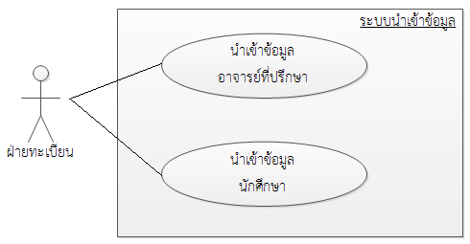

ภาพที่ 3.3 Use Case Diagram Level 1 นำเข้าข้อมูล

คำอธิบาย

ฝ่ายทะเบียนสามารถนำเข้าข้อมูลอาจารย์ที่ปรึกษา และนักศึกษาได้

| **Use Case ID** | **Use Case Name** | **Mapping Requirement** |
| --- | --- | --- |
| UC1-R01 | นำเข้าข้อมูลอาจารย์ที่ปรึกษา | F1-REQ1 |
| UC1-R02 | นำเข้าข้อมูลนักศึกษา | F1-REQ1 |

ตาราง 3.22 ตาราง Use case Level 1 นำเข้าข้อมูล

Use case Level 1: ระบบจัดการเวลานัดหมาย

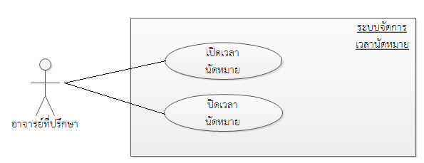

ภาพที่ 3.4 Use case Level 1 ระบบจัดการเวลานัดหมาย

คำอธิบาย

อาจารย์ที่ปรึกษาสามารถเปิด และปิดเวลานัดหมายได้

| **Use Case ID** | **Use Case Name** | **Mapping Requirement** |
| --- | --- | --- |
| UC1-T01 | เปิดเวลานัดหมาย | F6-REQ1 |
| UC1-T02 | ปิดเวลานัดหมาย | F6-REQ1 |

ตาราง 3.23 ตาราง Use case Level 1 ระบบจัดการเวลานัดหมาย

Use case Level 1: ระบบตอบรับการนัดหมาย

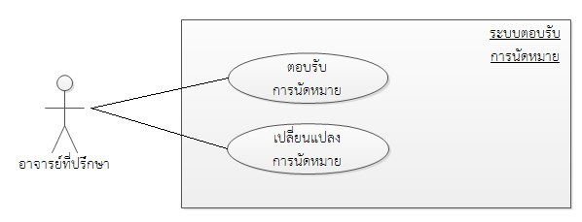

ภาพที่ 3.5 Use case Level 1 ระบบตอบรับการนัดหมาย

คำอธิบาย

อาจารย์ที่ปรึกษาสามารถตอบรับ และเปลี่ยนแปลงการนัดหมายได้

| **Use Case ID** | **Use Case Name** | **Mapping Requirement** |
| --- | --- | --- |
| UC1-T03 | ตอบรับการนัดหมาย | F7-REQ1, F7-REQ2 |
| UC1-T04 | เปลี่ยนแปลงการนัดหมาย | F8-REQ1 |

ตาราง 3.24 ตาราง Use case Level 1 ระบบตอบรับการนัดหมาย

Use case Level 1: ระบบรายงาน

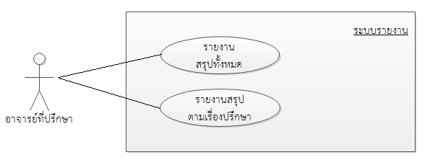

ภาพที่ 3.6 Use case Level 1 ระบบรายงาน

คำอธิบาย

อาจารย์ที่ปรึกษาสามารถดูรายงานสรุปทั้งหมด และตามเรื่องปรึกษาได้

| **Use Case ID** | **Use Case Name** | **Mapping Requirement** |
| --- | --- | --- |
| UC1-T05 | ดูรายงานสรุปทั้งหมด | F10-REQ1 |
| UC1-T06 | ดูรายงานตามเรื่องปรึกษา | F10-REQ1 |

ตาราง 3.25 ตาราง Use case Level 1 ระบบรายงาน

**Software Design**

**ระบบอาจารย์ที่ปรึกษาออนไลน์ สำหรับคณะวิทยาศาสตร์และเทคโนโลยี**

**มหาวิทยาลัยนอร์ทเชียงใหม่**

### [Advisors Management Online System, Faculty of Science and

### Technology, North-Chiang Mai University]

|  |  |  |  |  |  |  |
| --- | --- | --- | --- | --- | --- | --- |
| **Project Name** | | | | | | |
| Advisors Management Online System, Faculty of Science and Technology, North-Chiang Mai University | | | | | | |
| **Software Requirement Specification** | | | | | | |
| **Cross Ref.** | | **Coverage Level:** | | | **Version:** | |
| ISO-29110 VSE | | Project | | | 1.1 | |
|  | |  | | |  | |
| **Process Ownership** | | | **Approving Authority** | | | |
| Parinya K. | | | Amphol K. | | | |
| **Scope** | | | **Approved Date** | | | |
| Use in Project | | |  | | | |
|  | | |  | | | |
| **Document History** | | | | | | |
| **Version Number** | **Record Data** | **Prepared/Modified By** | | **Reviewed By** | | **Chang Details** |
| 1.0 | 24/10/2557 | Parinya K. | | Amphol K. | | เปลี่ยนแปลง Activity Diagram, Class Diagram, E-R Diagram, Data Dictionary และSequence Diagram บางส่วนตามที่ได้รับคำแนะนำ |

**Software Design Document**

**1. System Architecture**

### ในการพัฒนาระบบระบบอาจารย์ที่ปรึกษาออนไลน์สำหรับคณะวิทยาศาสตร์และเทคโนโลยีมหาวิทยาลัยนอร์ทเชียงใหม่ได้พัฒนาออกมาในรูปแบบเว็บแอพลิเคชัน และใช้สถาปัตยกรรม client/server มีรายละเอียดดังนี้

### Client

ในความหมายการเขียนโปรแกรมคือ โปรแกรมที่ต้องการข้อมูล หรือรับบริการ จากโปรแกรมอื่น ที่กำลังทำงานบนเครื่องอื่น (Server) ตัวอย่างเช่นผู้ใช้ต้องการทราบยอดขายประจำเดือน ก็จะส่งความต้องการไปที่โปรแกรมบน Server หลังจากนั้นรอรับข้อมูลที่ส่งจาก Server มา

Server

ปกติคำว่า Server มักใช้อ้างถึง Hardware ที่ใช้รันโปรแกรมจำพวกที่ทำงานบน Server เพื่อใช้บริการให้กับเครื่องลูกข่าย และงานของ Server คือ ใช้ประมวลผลข้อมูล หรือคำสั่งต่างๆที่ตามความต้องการของลูกข่าย และส่งผลไปยังลูกข่ายที่ต้องการ สำหรับโปรแกรมที่ ใช้รันบนเครื่อง Server ที่นิยมมี Windows หรือ Unix

File Server

ในที่นี้หมายถึง File ที่ฝากไว้ที่ Server และแชร์ให้ผู้อื่นได้ใช้ร่วมกัน ถ้าหากใช้ Access หรือ ตระกูล Database เป็นฐานข้อมูลนั้นต้องใช้วิธีนำ File ไปไว้ที่ Server แล้ว แชร์ให้ผู้อื่นได้ใช้ ดังนั้นผู้ใช้แต่ละคนจะเข้าถึงแฟ้มข้อมูลได้โดยตรง ซึ่งจะทำให้เกิดปัญหาได้หลายอย่าง เช่นความปลอดภัยข้อมูล, ความเสถียรของข้อมูล

Database Server

เป็นโปรแกรมฐานข้อมูลที่รันบน Server เพื่อให้บริการข้อมูลแก่เครื่องลูกข่าย โดยผ่านทาง SQL กล่าวคือ เมื่อเครื่องลูกข่ายต้องการข้อมูลจะส่งผ่านSQL ไปที่ Database Server หลังจากนั้น Database Server จะประมวลผลแล้วส่งผลกลับไปให้เครื่องลูกข่าย โปรแกรมจำพวกDatabase Server คือ SQL Server, Oracle เป็นต้น

Client/Server

สำหรับ Client/Server ในความหมายนี้จะหมายถึง Application ที่ต้องการข้อมูลระหว่างเครื่องลูกข่าย กับ Server ที่รันด้วยโปรแกรมจำพวก Database Server

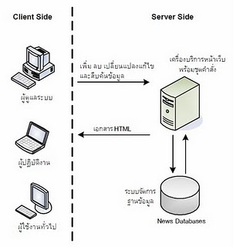

รูปที่ 3.7 รูปตัวอย่างสถาปัตยกรรม client/server

**2. Activity Diagram**

สัญลักษณ์

|  |  |
| --- | --- |
| **สัญลักษณ์** | **ความหมาย** |
|  | สัญลักษณ์บอกถึงกิจกรรมที่จะเกิดขึ้น |
|  | สัญลักษณ์บอกถึงเงื่อนไขของกิจกรรม |
|  | สัญลักษณ์บอกถึงเส้นทางของการเกิดกิจกรรม |
|  | สัญลักษณ์บอกถึงจุดเริ่มของกิจกรรม |
|  | สัญลักษณ์บอกถึงจุดสิ้นสุดของกิจกรรม |

ตารางที่ 3.26 สัญลักษณ์ Activity Diagram